資料５
市町村こども家庭センターの設置促進について
令和6年4月施行の改正児童福祉法により、虐待への予防的な対応から、個々の家庭に応じた支援の切れ目ない対応など、市町村の相談支援体制の強化を図るため、市町村において、子ども家庭総合支援拠点（児童福祉）と子育て世代包括支援センター（母子保健）の設立の意義や機能は維持した上で組織を見直し、全ての妊産婦、子育て世帯、こどもへ一体的に相談支援を行う機能を有する機関（こども家庭センター）の設置に努める、とされた。
⇒府として、令和８年度末までに府内全市町村での整備を目指して支援をすすめる。

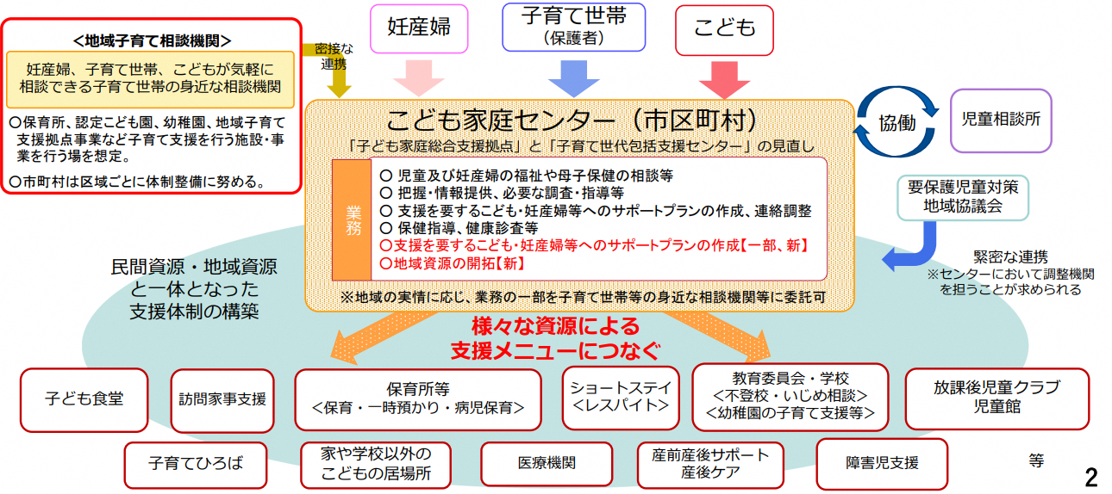

【令和７年５月時点での設置済自治体】
35自治体（府内43市町村のうち、設置率81.4％）
大阪市(24区) | 堺市（７区） | 豊中市
岸和田市 | 池田市 | 吹田市 | 泉大津市 | 高槻市
貝塚市 | 守口市 | 枚方市 | 茨木市 | 八尾市
泉佐野市 | 富田林市 | 寝屋川市 | 河内長野市 | 松原市
大東市 | 和泉市 | 箕面市 | 柏原市 | 羽曳野市
門真市 | 摂津市 | 高石市 | 藤井寺市 | 泉南市
交野市 | 大阪狭山市 | 島本町 | 熊取町 | 田尻町
河南町 | 千早赤阪村
＜全国の設置状況（令和７年５月時点）＞
全国1,741市区町村のうち、設置済自治体は1,240（設置率71.2%）

- これまでの取組と課題
〇大阪府の取組み
➣設置済市町村の取組等について横展開
既にこども家庭センターを設置している市町村に対し、設置・運営に関する工夫等についてヒアリングを行い、市町村児童福祉主管課・母子保健主管課を対象とした会議において情報提供。
➣統括支援員実務研修の実施
令和6年度より、事例を取り上げて演習を中心とした実践的な研修を実施。併せて、こども家庭センターの設置・運営等にかかる工夫点や課題等について、共有や情報交換を行う機会としている。
（令和6年度は59名が受講。）
※国調査研究「こども家庭センター設置に伴う要保護児童対策地域
協議会の活用状況の実態把握と効果的な運用について」において、
以下の課題が指摘されている。
・一市区町村のみでの職員（特に統括支援員）の人材育成には限界があること
・他自治体との情報交換の機会が不足していること
- 今後の取組（案）
〇統括支援員実務研修を通じた職員育成の強化
府が実施する統括支援員実務研修については、これまで政令市の統括支援員は一部しか受講出来ていなかったが、政令市を含む府内すべての統括支援員が受講できるよう、研修実施体制を充実する。
※こども家庭センターを設置予定、あるいは設置検討中の市町村職員（指導者としての役割を担う者）も引き続き受講対象。
演習においては、特定妊婦の事例等をもとに議論を深め、母子保健部門と児童福祉部門の連携強化について理解促進を図る。併せて、統括支援員間で課題の共有や情報交換の機会を設ける。

〇児童虐待対応力向上を目的とした動画研修の充実
大阪府では、令和4年度より、府内市町村の児童虐待対応力向上を目的として、繰り返し視聴可能な研修動画を作成し、主に市町村児童福祉主管課職員を対象に配信してきたが、今後は、母子保健の知見を深めるための動画を追加するなど内容を充実し、配信対象を市町村母子保健主管課職員に拡大。併せて、政令市および児童相談所設置市にも配信し、オール大阪で活用する。

